Sud-Ouest du 18 janvier 2017

Le nouveau plan d’intervention de la centrale nucléaire

Le prochain plan particulier d’intervention en cas d’accident nucléaire sera étendu à 20 km. Il concernera 86 000 habitants

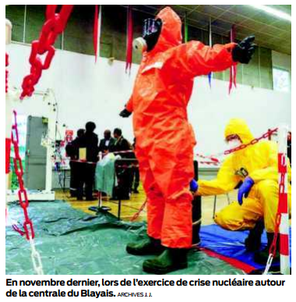
1 Qu’est-ce qu’un PPI risque nucléaire ?

Le plan particulier d’intervention est un document qui régit toutes les mesures que doit prendre le préfet pour mettre les populations en sûreté en cas d’accident nucléaire. Il s’étend actuellement sur un périmètre de 10 kilomètres autour d’une centrale. Une directive ministérielle de 2016 impose désormais des PPI à 20 km.

2 Quels changements pour le PPI du Blayais ?

« L’extension du PPI à 20 km est un très gros chantier qui va nous prendre au minimum un an et demi », indique le sous-préfet de Blaye, Marc Makhlouf. Le nombre de communes passe de 19 à 83. Elles sont situées presque autant dans le Blayais que dans le Médoc et en Charente-Maritime. Le PPI passe de 23 000 à 86 000 habitants, dont il faudra prévoir la mise en sûreté ou l’évacuation. Chaque foyer devra être doté en pastilles d’iode. Le nombre d’établissements recevant du public (ERP) est multiplié par trois ou quatre, avec désormais un hôpital, des lycées, etc. Dans le fonctionnement du prochain plan particulier d’intervention, l’évacuation de la zone des 5 km sera automatique dès le déclenchement de l’alerte, même en cas de rejets hypothétiques.

3 Blaye et Lesparre intègrent la zone du PPI

Jusque-là situées en dehors de la zone du PPI, les deux sous-préfectures de Lesparre et Blaye seront inté- grées à l’intérieur de la zone. Cela signifie, entre autres, que les postes de commandement opérationnel jusque-là organisés dans les sous-préfectures devront être installés plus loin. Sans doute à Saint-André-de-Cubzac pour le Blayais.

4 Qui élaborera le nouveau document ?

« Le pilote, c’est le directeur de cabinet du préfet et ses services », rappelle le sous-préfet. Mais chaque sous-préfecture devra faire le recensement de tous les foyers, de tous les axes et les voix de communication, les ERP, les activités d’élevage, des activités économiques, industrielles, les hypermarchés, etc. « Tout doit être répertorié. » Chaque nouvelle commune devra se doter d’un plan de sauvegarde communal qui intègre le risque nucléaire. « On va essayer d’être le plus consensuels possible dans l’élaboration du PPI, en intégrant la commission locale d’information (CLI) et les associations qui font partie du bureau de la CLI, de sorte que tout le monde puisse parler. Après, on tranchera selon les directives nationales. »

Jérôme Jamet

